Короткое замыкание и как его предотвратить

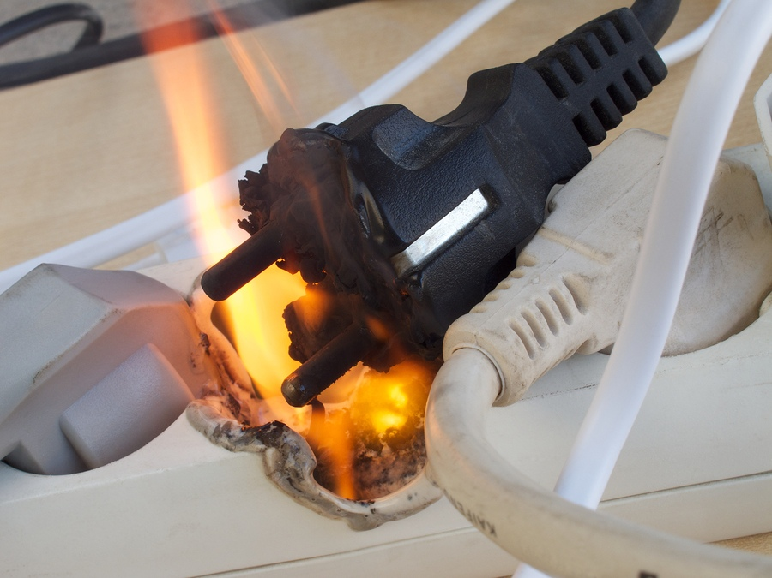

Основная причина пожаров, связанных с нарушением правил устройства и эксплуатации электрооборудования - это короткое замыкание. Оно возникает из-за нарушения изоляции в электропроводах и кабелях, вызываемых перенапряжением, износом изоляции и механическими повреждениями. Сотрудники Главного управления МЧС России по Орловской области призывают орловчан быть более внимательными и бдительными в отношении с электропроводкой и электроприборами.
Опасность короткого замыкания заключается в увеличении силы тока на сотни тысяч ампер, из-за чего происходит выделение большого количества тепла в проводниках за очень короткий промежуток времени, что в свою очередь, приводит к резкому повышению температуры и воспламенению изоляции.
Чтобы избежать неприятных последствий короткого замыкания, необходимо помнить несколько простых правил:
– категорически запрещается соединять провода в виде скрутки, так как плотность контактов проводников такого соединения быстро ослабевает и уменьшается площадь их взаимодействия, из-за этого возможно возникновение электрической дуги и искрения, а в последствие и короткого замыкания;
– при проведении скрытой электропроводки, например, за подвесными потолками, в зависимости от степени горючести используемого материала, необходимо использовать кабель не распространяющий горение, или помещать его в стальные трубы с определенной толщиной стенки, которая не прожжется в результате возникновения короткого замыкания;
– необходимо использовать электропредохранитель, с соответствующей для вашего потребления мощностью. Если предохранитель часто отключается, то возможно где-то есть неполадки в соединениях проводов или вы потребляете большее количество электроэнергии, чем рассчитан ваш предохранитель. В этом случае надо вызвать специалиста, чтобы избежать печальных последствий замыкания сети.
Будьте внимательны и осторожны при обращении с электроприборами! Берегите себя и своих близких! О происшествиях сообщать по номерам телефонов «01», «101» или «112».

Инспектор отдела надзорной деятельности
и профилактической работы
Тосненского района Т.В. Садовина

